ISO9000软件工程可行性研究报告





团队： G17小组
项目： 图书交流网站
组长： 陈传岭
组员： 陈杰，周泽鑫

版本历史
版本 | 文档名 | 发布时间
V0.1草稿 | SE2019春-G17-可行性分析v0.1草稿 | 2019.3.23
V0.2 | SE2019春-G17-可行性报告v0.2 | 2019.3.23
V0.3 | SE2019春-G17-可行性报告v0.3 | 2019.3.24
V1.0 | SE2019春-G17-可行性报告v1.0 | 2019.3.29

目录
1. 引言 4
1.1 编写目的 4
1.2 背景 4
1.3 定义 4
1.4 参考资料 5
2. 可行性研究的前提 5
2.1 要求 5
2.2 目标 6
2.3 条件、假定和限制 6
2.4 进行可行性研究的方法 6
3. 对现有系统的分析 7
3.1 处理流程和数据流程 7
3.2 工作负荷 7
3.3 局限性 7
4. 所建议的系统 8
4.1 对所建议系统的说明 8
4.2 技术比较 8
4.3 处理流程和数据流程 10
4.4 数据字典 11
4.5 开支及费用 13
4.6 人员 13
4.7 工作负荷 14
4.8 设备 14
4.9 改进之处 14
5. SWOT分析 14
5.1 优势 14
5.2 劣势 14
5.3 机会 14
5.4 威胁 15
6. 可选择的其他系统方案 15
6.1 微信小程序方案： 15
6.2 移动端app 方案： 15
7. 投资及效益分析 16
7.1 支出 16
7.2 收益 17
7.3 收益/投资比 17
7.4 投资回收周期 17
7.5 敏感性分析 17
8. 社会因素方面的可能性 18
8.1 [法律方面的可行性] 18
8.2 [使用方面的可行性] 18
9. 结论 18

ISO软件工程可行性研究报告

引言

编写目的
本文档是G17小组根据项目的初步需求，并对“书社”网站项目的各项需求进行全面分析之后，做出的软件项目开发计划，便于项目团队成员更好地了解项目情况，明确各成员分工、使项目工作开展的各个过程合理有序。该文档将作为项目的问题定义、可行性研究、需求分析、开发阶段所有项目活动的行动基础，并作为项目团队开展和检查项目的工作依据。可供支持项目组内部的研发工作。小组网站项目针对喜爱读书，愿意分享读书经历或评价的读者。

背景
项目名：书社
项目背景：大学生在校园中有着太多诱惑，网游、电影、手游…这些诱惑充斥着我们的大学生活。高中期间你也许还会捧着一本书慢慢的看，但是在现在的大学生活，阅读渐渐消失在人们的视野中。大部分人没有时间，而有时间的人又不知道读什么书好。再或者当你读完一本好书后，急切的想要分享，但周围的人却没有兴趣，冷淡的对待。志同道合的朋友才长久，爱玩游戏的朋友好找，爱看书的朋友可不好找。因此，建立一个图书的交友网站的需求还是存在的。
项目提出者：项目经理陈传岭。
项目开发者：包括项目经理陈传岭以及程序员陈杰和周泽鑫。
项目的首批用户将在城市学院内和附近为主的大学生群体。

定义
Js：JavaScript一种直译式脚本语言，是一种动态类型、弱类型、基于原型的语言，内置支持类型。它的解释器被称为JavaScript引擎，为浏览器的一部分，广泛用于客户端的脚本语言，最早是在HTML（标准通用标记语言下的一个应用）网页上使用，用来给HTML网页增加动态功能。
并行处理：（Parallel Processing）是计算机系统中能同时执行两个或多个处理的一种计算方法。并行处理可同时工作于同一程序的不同方面。并行处理的主要目的是节省大型和复杂问题的解决时间。为使用并行处理，首先需要对程序进行并行化处理，也就是说将工作各部分分配到不同处理进程（线程）中。并行处理由于存在相互关联的问题，因此不能自动实现。另外，并行也不能保证加速。从理论上讲，在 n 个并行处理的执行速度可能会是在单一处理机上执行的速度的 n 倍。

参考资料
1、网站开发需求分析：http://www.mayiwenku.com/p-2046868.html
2、《Dreamweaver网页制作》航空工业出版社——黄世吉、梁元超
3、张海藩，牟永敏. 软件工程导论（第六版）—北京—清华大学出版社.20134、
4、豆瓣读书https://book.douban.com/
5、Watts S. Humphrey. The Personal Software Process. TECHNICAL REPORT CMU/SEI-2000-TR-022 ESC-TR-2000-022.[ November 2000]
6、Watts S. Humphrey. The Team Software Process. TECHNICAL REPORT CMU/SEI-2000-TR-023 ESC-TR-2000-023.[November 2000]

可行性研究的前提
项目尝试用最小的代价，在尽可能短的时间内确定项目是否能够被解决，在我们的“书社”项目内，人员层次清晰，项目制作工程定义明确，有纹理清晰的思路和意识。在团队内会议进行项目的可行性分析确定后，小组将在以下包括要求，目标，条件和限制等角度阐述项目可行性前提。

要求
网站功能：
网站向用户提供的服务：本网站包含三个角色：游客，用户，管理员
游客身份下的功能：游客可以浏览本网站，查看各书籍的评价，但是不可以发表评价和打分。
用户身份下的功能：户注册：用户填写相关信息注册称为本网站的用户。用户登陆：用户使用账号密码登陆网站。书评发表：用户可以在相应的书籍页中给书籍打分和发表评价。查看书评：用户可以浏览网站中书籍的评价。修改个人信息：用户可以修改个人信息。书籍搜索：用户可以搜索感兴趣的书籍查看。评价删除：用户可以删除自己发表的评价。上传书籍信息：用户可申请添加自己想分享的书籍。意见反馈：如果搜索不到自己感兴趣的书籍，可进行反馈。添加标签：添加自己喜爱的作者和喜爱的类型书籍。点赞：为他人书评点赞。
管理员身份下的功能：删除用户：管理员可以对网站中的用户进行删除操作。修改用户：管理员可以对网站中的用户进行修改信息的操作。查询用户：管理员可以对网站中的用户进行查询信息的操作。增加用户：管理员可以对网站中的用户增加新用户。删除评价：管理员可以对网站中不恰当的评价或恶意评价进行删除。置顶书评：管理员可以对某书籍页中有见解，独特的评价进行置顶。添加书籍：向系统增加书籍信息，简介等。修改书籍信息：添加书籍标签类型修改作家信息：修改作家的信息审核申请：对用户的反馈和申请作出审核
性能要求：要求在日常访问情况下做出及时的反应，满足用户的搜索，查看，评价等操作。在少量并发情况下，维持服务器运行，能够处理用户数据更新。

目标
“书社”项目，即“书社”web的搭建，此网站意在沟通喜爱读书和分享的群体的互动，拥有良好的UI交互和舒适的评论发表推荐功能，满足用户的需求。

条件、假定和限制
所建议系统的运行寿命最小值应该在半年左右。
进行系统方案选择比较的时间在一周时间内。
设计出来的web软件需要符合政策和法律的规定。
在相对受限的时间内制作能够满足用户需求的项目，时间限定在一学期。
在运行环境上最好将并发量控制在服务器可承受范围内。
对于可利用的资源，“书社”书籍图书类资源可以下载豆瓣图书资料，加以ui设计用不同的风格展示内容。

进行可行性研究的方法
本次可行性研究主要在两个方面（本项目主用于学习暂不考虑经济可行性）：
- 技术可行性：使用现有的技术是否能够实现系统？
- 操作可行性：系统的操作方式在这个用户组织内是否行得通？

对现有系统的分析
现有的系统，团队选择“豆瓣读书”作为现有系统案例

处理流程和数据流程
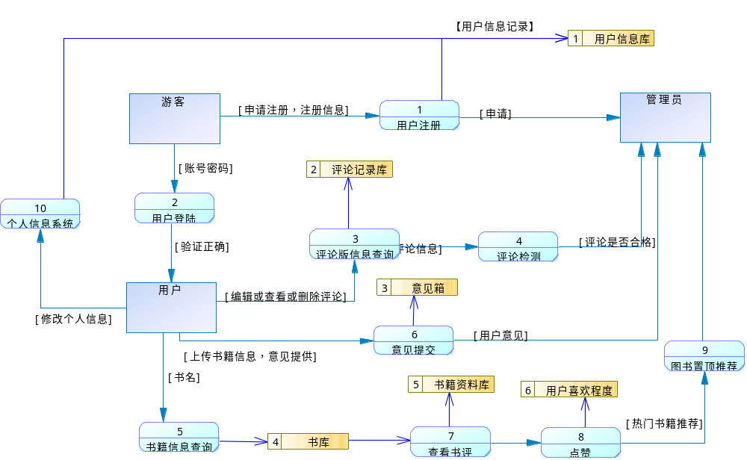

工作负荷
豆瓣团队对于大型服务器的管理和维护。

局限性
此系统的主要局限性在与对于用户不够针对，用户应该需要更符合自己读书爱好的推荐和标签，对于书籍并没有很好的分类，主页推荐不够明确，对于用户来说，感兴趣的地方应着重突出，而现有的系统过于平淡。

所建议的系统

对所建议系统的说明
 | Web
需要使用的技术 | 1.Dreamweaver网页代码编辑器，web制作需要。  2. HTML，CSS，JS，php语言，web编写需要。  MySQL 数据库，操作信息需要。
发布 | 云服务器。  认可标准域名。  域名解析，备案。
服务器 | 需要
运营成本 | 中等
学习成本 | 较高
使用Dreamweaver创建对网站框架的支持，实现用户操作体验，html，css，js等语言编写网站美化和优化，MySQL实现对数据的存储和操作，创建多张数据库，存储包括书籍信息，用户信息等。购买云服务器及域名，解析备案，上传服务器，最终实现对网站的支持。

技术比较

数据库的选择
Access和MySQL的比较以及选择MySQL的原因：
Access是一种桌面数据库，只适合数据量少的应用，在处理少量数据和单机访问的数据库时是很好的，效率也很高。但是它的同时访问客户端不能多于4个。Access数据库有一定的极限，如果数据达到100M左右，很容易造成服务器iis假死，或者消耗掉服务器的内存导致服务器崩溃。
MySQL特点：
的核心程序采用完全的多线程编程。线程是轻量级的进程，它可以灵活地为用户提供服务，而不过多的系统资源。
MySQL可运行在不同的操作系统下。简单地说，MySQL可以支持Windows95/98/NT/2000以及UNIX、Linux和SUN OS等多种操作系统平台。
有一个非常灵活而且安全的权限和口令系统。当客户与MySQL服务器连接时，他们之间所有的口令传送被加密，而且MySQL支持主机认证。
支持ODBC for Windows。MySQL支持所有的ODBC 2.5函数和其他许多函数，这样就可以用Access连接MySQL服务器，从而使得MySQL的应用被大大扩展。
持大型的数据库。虽然对于用Php编写的网页来说只要能够存放上百条以上的记录数据就足够了，但MySQL可以方便地支持上千万条记录的数据库。

网页编辑工具的选择
Frontpage
Frontpage 是 Microsoft 出品的，可能是最简单、最容易，却又功能强大的网页编辑工具。但 Frontpage 的也有其不足之处：首先是浏览器兼容性不好，做出来的网页，用 Netscape 往往不能正常显示；其次，生成的垃圾代码多，也会自动修改代码，导致在某些情况下极为不便；再次，对DHTML的支持不好。
Dreamweaver
Dreamweaver 是 Adobe公司的产品的另一款"所见即所得"的网页编辑工具,或称网页排版软件。与 Frontpage 不同，Deamweaver 采用的是 Mac 机浮动面版的设计风格，对于初学者来说可能会感到不适应。但当你习惯了其操作方式后，就会发现 Dreamweaver 的直观性与高效性是 Frontpage 所无法比拟的。
Dreamweaver 对于 DHTML 的支持特别好，可以轻而易举地做出很多眩目的页面特效。插件式的程序设计使得其功能可以无限的扩展。而最新推出的 Dreamweaver UltraDev 更支持 Asp，Jsp。

处理流程和数据流程
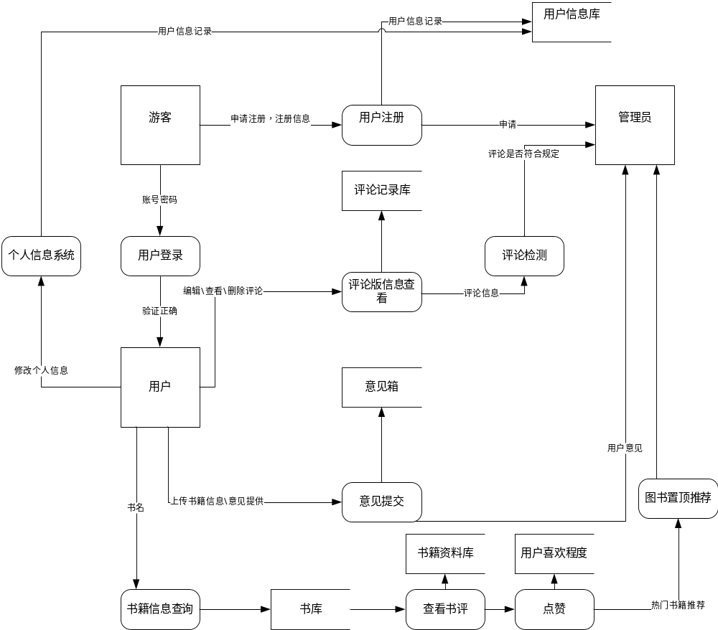

数据字典
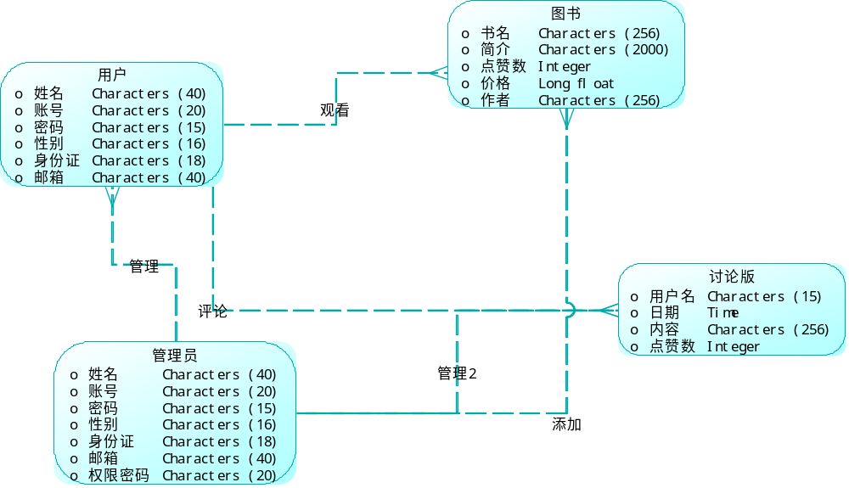
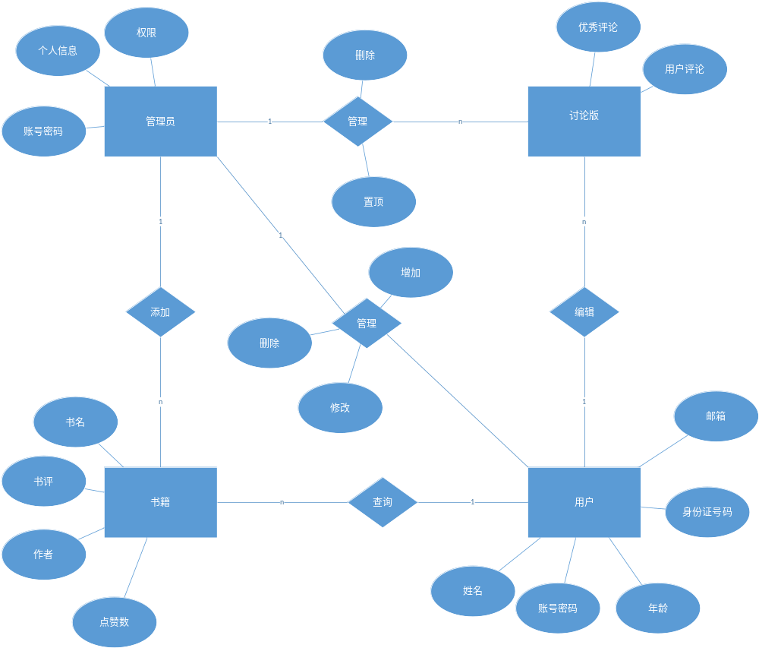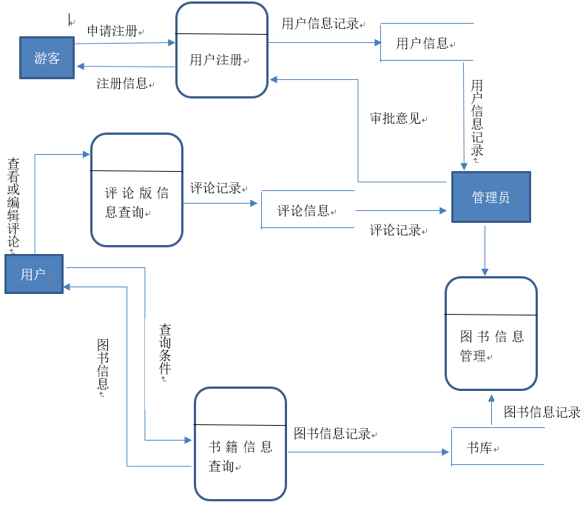

开支及费用
记录“书社”项目开发所用到的硬件费用，包括服务器的购买架构，网站域名的设置，团建费用的消耗，还有一系列应急费用的准备。
项目名称 | 单价（元） | 数量 | 小计（元） | 备注
阿里云服务器 | 114/年 | 1 | 114 | 作为网站的服务器
域名 | 29 | 1 | 29 | 作为网站的域名
团建费用 | 300/人 | 3 | 900 | 用于团队建设的物资购买
应急费用 | 500 |  |  | 用于突发情况的应急费用

人员
项目经理陈传岭，对项目总体进展和软件工程分析做出具体要求，制定软件项目流程和系统模型，对软件项目的每个流程的处理负责。程序员周泽鑫，陈杰，负责软件工程课程的学习，软件具体功能的实现，学习Axure rp软件设计UI，Dreamweaver软件的学习，服务器配置。

工作负荷
项目目前处于计划制定，需求分析，可行性分析阶段，具体功能实现和UI设计等内容还未展开，工作量主要集中在对于客户和用户的访问工作，明确用户需求，制定相应的功能来实现用户需求，确定软件工程的流程及明确计划。完善在软件初期工作的相关活动，明确预算，人员工作分工等。

设备
包括项目经理及两位程序设计师在内的三台个人电脑，三部手机，阿里云服务器。

改进之处
我们依据用户需求，将用户页面和书籍页面分离，制作对应的标签系统定制用户的推荐方案，主页更有针对性，更加满足用户对于不同书籍和他们喜好的分类。

SWOT分析
再次进行对“书社”项目的swot分析。swot分析是将对企业内外部条件各方面内容进行综合和概括，进而分析组织的优劣势、面临的机会和威胁的一种方法。
 | 豆瓣书评 | “书社”
服务器 | 软硬件约20w起步 | 只租赁阿里云服务器ecs
数据库 | 超大型 | 中小型
维护费用 | 高 | 低
人员 | 豆瓣团队 | 小组

优势
“书社”项目的优势是十分明显的，“书社”更针对用户需求。
采用的项目设计更加明确。
因为开发环境基本没有利益需求，ui界面更简洁明了，没有广告的烦恼，由于是学生团体的制作，对于软件的要求略微小于公司要求。

劣势
对于公司，低端的服务器配置，处理不了大量用户的同事反馈，并行处理不足。
不标准的ui界面设计，对于多个平台例如pc端，移动设备端，pad端，以及多种浏览器的支持不足。资源来源的未审核性，缺少正规的文档来支柱项目设计。

机会
对于“书社”项目，我们针对的用户相对于“豆瓣”之类的用户群体来说，“书社”更容易引起对用户的兴趣和热情，我们采用更细致的标签来规划用户的特性，推荐方案更加详尽。

威胁
空缺

可选择的其他系统方案

微信小程序方案：
微信小程序方案
需要使用的技术 | 1.js，html。  2. Photoshop绘图修图，图标、UI 设计需要。  3. 磨刀工具。
发布 | 微信
服务器 | 基于微信平台不需要租用服务器
运营成本 | 中等
学习成本 | 中等

移动端app 方案：
移动端app 方案
需要使用的技术 | 1.Objective-C 或 Java编程，编写 App 需要。  2.Axure RP 和Photoshop绘图修图，制作 App 图标、UI 设计需要。  3.英文阅读，查询问题、发布 App、支持多语言需要。  4.MySQL 数据库，操作信息需要。
发布 | IOS：  需要App ID，在Xcode中指定Bundle Identifier。需要发布证书。需要Distribution Provisioning Profile。需要应用签名。在iTunes Connect上传  安卓：  注册成企业开发者，具体要求各大应用市场要求不同。
服务器 | 需要
运营成本 | 很高
学习成本 | 很高
对比团队使用的web方案和以上列出的两种其余方案，选择web的原因：
对于用户情况，微信小程序最为方便快捷，因基于微信平台不用考虑服务器的配置和部署问题，但团队考虑的项目更注重“书社”整体给用户的感觉，网页能够带来非快餐文化的影响，众所周知，微信小程序适用于中频，少量代码的中小型app，不够开放，能够带来的体验不及桌面级app，在体验上，web更显成熟。
考虑豆瓣以及知乎的体验，“书社”项目在数据量上，不像普通小程序。所以我们更倾向于制作web来展现。

投资及效益分析

支出

基本建设投资
阿里云ECS云服务器114元
域名暂定zuccshushe.cn（一年暂定）29元
Microsoft office project 190/月 2280元
Axure rp 4000元

其他一次性支出
（使用的硬件包括pc，手机，录音设备因已拥有不算在内）

非一次性支出
团建活动。

收益
空缺
[对于所选择的方案，说明能够带来的收益，这里所说的收益，表现为开支费用的减少或避免、差错的减少、灵活性的增加、动作速度的提高和管理计划方面的改进等，包括：

一次性收益
[说明能够用人民币数目表示的一次性收益，可按数据处理、用户、管理和支持等项分类叙述。]

非一次性收益

[说明在整个系统生命期内由于运行所建议系统而导致的按月的、按年的能用人民币数目表示的收益，包括开支的减少和避免。]

不可定量的收益

[逐项列出无法直用人民币表示的收益。]

收益/投资比
[求出整个系统生命期的收益/投资比值。]

投资回收周期
[求出收益的累计数开始超过支出的累计数的时间。]

敏感性分析
[是指一些关键性因素与这些不同类型之间的合理搭配、处理速度要求、设备和软件的配置等变化时，对开支和收益的影响最灵敏的范围的估计。]

社会因素方面的可能性

[法律方面的可行性]

[使用方面的可行性]

结论
[在进行可行性研究报告的编制时，必须有一个研究的结论]

